42-CORRIENDO CODIGO DE GUIs TRES FORMAS

Vimos que en la partes anteriores, hemos creado scripts cuyo nombre comienza con la palabra demoXXXX.py que son widgets, y por lo tanto como tienen clases que son completamente funcionales, pueden ser llamadas y utilizadas desde otros scripts, como ocurría con nuestro famoso botón Quitter.

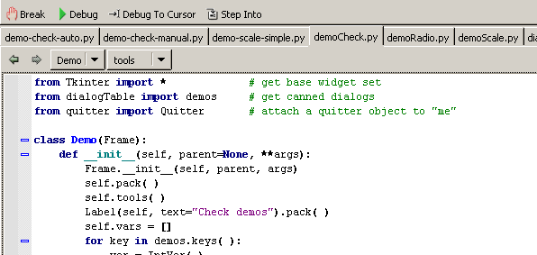
Allí en las pestañas vemos que hay unos cuantos de ellos y a continuación veremos tres formas de usarlos.

ATACHEANDO

En este ejemplo importaremos 'demoDlg.py', 'demoCheck.py', 'demoRadio.py', 'demoScale.py' que se han realizado en partes anteriores, así que conviene ponerlos en la misma carpeta del script actual o en un path accesible por el mismo, igual los volveré a adjuntar al tute actual, así no tienen que ir a buscarlos a partes viejas.

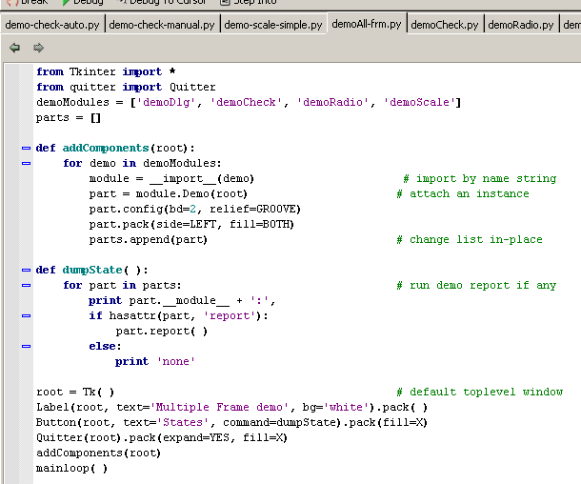
Allí tenemos el código completo, vemos que nos enfrentamos a un problema, que mientras íbamos escribiendo los módulos, por lo menos yo me di cuenta, y es que a las clases las llamo a todas con el mismo nombre Demo, por lo tanto no podemos importar todos los módulos con

from xxxxx import Demo
from yyyyy import Demo

Pues cuando llamemos a Demo dará error al haber varias clases del mismo nombre, la única forma de diferenciarlas seria importarlas con import XXXXX y llamarlas con XXXXX.Demo de esta forma no habría problema, y es la forma en que se debería realizar en esos casos, pero aquí el autor empleo un truco, para poder manejar esto, importa usando strings con los nombres de los módulos de la siguiente forma.

demo='demoDlg'

module = _ _import_ _(demo)
part = module.Demo(root)

En la linea resaltada, importa usando una string con el nombre del modulo, usando __import__ que permite hacerlo y al resultado asignado que se guarda en la variable module se puede utilizar de la misma forma que si hubiéramos importado demoDlg

Seria como si pudiéramos hacer

import 'demoDlg'
part = 'demoDlg'.Demo(root)
De cualquier manera sabemos que este ultimo código no es legal en Python, pues no se puede aplicar import a una string, pero lo colocamos para darnos una idea de como trabaja el código que usa.
Define una lista, con strings con los nombres de los módulos que mas adelante importara usando el método que comentábamos antes, ademas crea una lista vacía llamada parts.
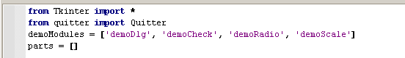
Luego comienza haciendo una instancia en Tk() llamada root, a la cual le coloca un Label con el texto 'Multiple Frame Demo', un Botón con el texto 'States', y un Botón Quitter, para confirmar la salida.
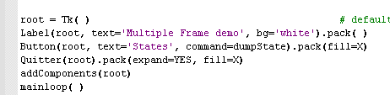
Luego llama a la función addComponents() pasandole como argumento la instancia root de la ventana principal creada hasta ahora, veamos que hace dicha función.
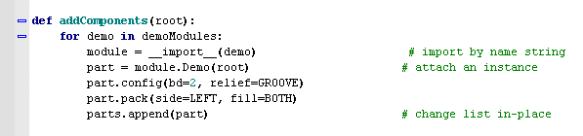
Tomara los nombres de los módulos que están como string en la lista demoModules, y los importara usando __import__ como vimos anteriormente, y al resultado que se guardo en module, se lo usa como si fuera el modulo importado, por lo tanto
module.Demo(root)
es similar a si hubiéramos importado el modulo con
import demoDlg
y luego realizáramos la instancia en la clase Demo de dicho modulo
demoDlg.Demo(root)
El resultado es que realizaremos instancias en todos las clases Demo de todos los módulos dentro del for, pasandole como parent root, así que ubicara todo en la misma ventana y se apendearán las instancias en la lista parts.
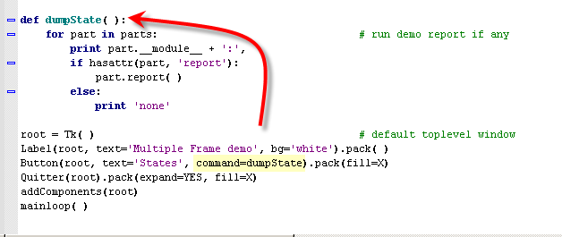
Cambien vemos que la función callback de el botón State es dumpState() veamosla:

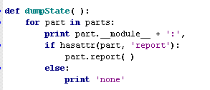
Toma dentro de un for cada instancia de Demo, y imprime __module__ , o sea el nombre del modulo de dicha instancia y a continuación le agrega los dos puntos y si tiene dicha clase tiene atributo report, lo cual obtiene con la función hasattr() lo llamará
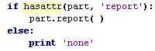
Si existe report la llamará para que imprima el reporte de dicha clase, veamoslo en funcionamiento.
Recordemos los módulos que le estamos agregando
demoDlg.py demoCheck.py
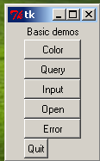
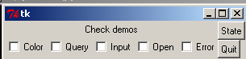
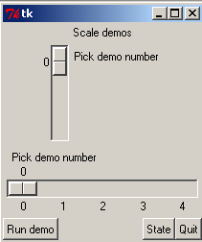
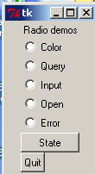
demoRadio.py demoScale.py

Por supuesto al correr nuestro script juntara todos en uno solo ya que a todos los atachea a root.
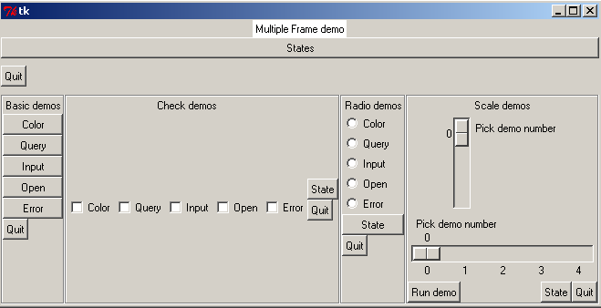
Vemos debajo del Label 'Multiple Frame Demo' y el botón States general, los cuatro widgets atacheados, primero el demoDlg.py, luego el widget de los checkbuttons llamado demoCheck.py, luego el de los radiobuttons que se llamaba demoRadio.py y finalmente el de los scales que se llama demoScale.py.
Vemos que todos funcionan en la forma que los programamos individualmente:
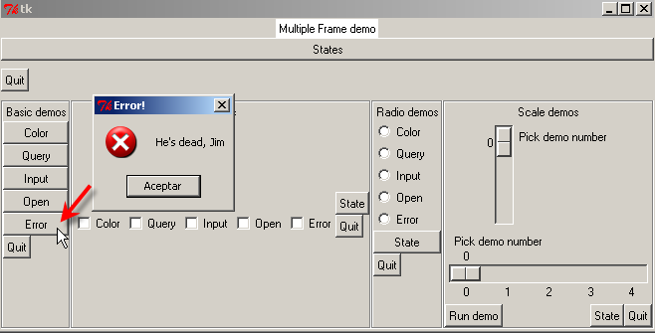

O
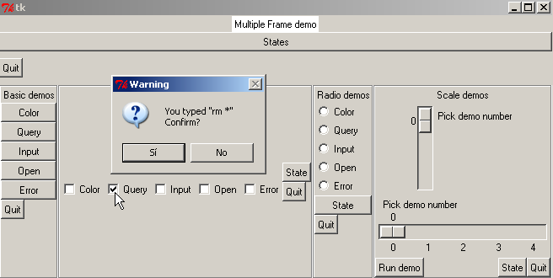
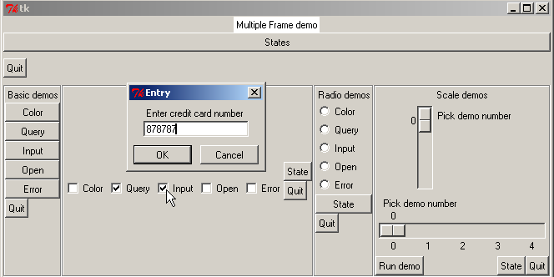

Al ingresar la cifra y aceptar, luego al apretar el botón State de ese widget, muestra el estado de los checkbuttons.
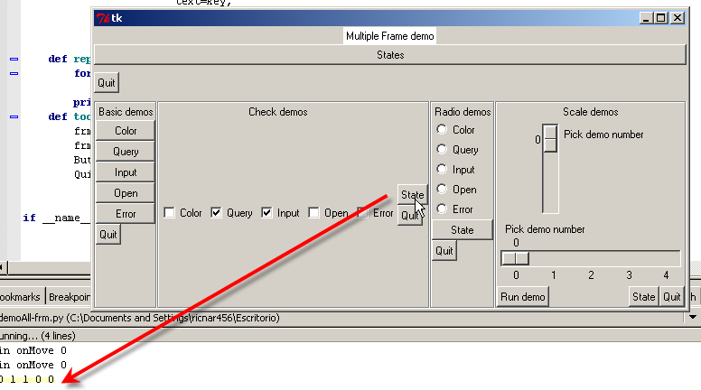
También los radiobuttons funcionan.
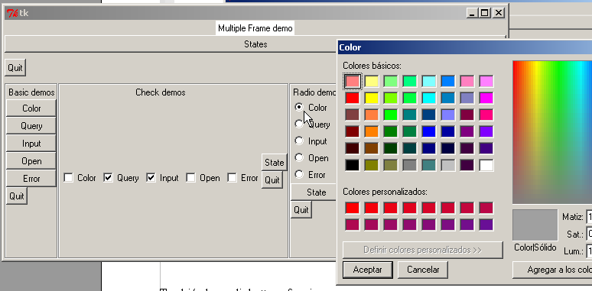

Al elegir un color.
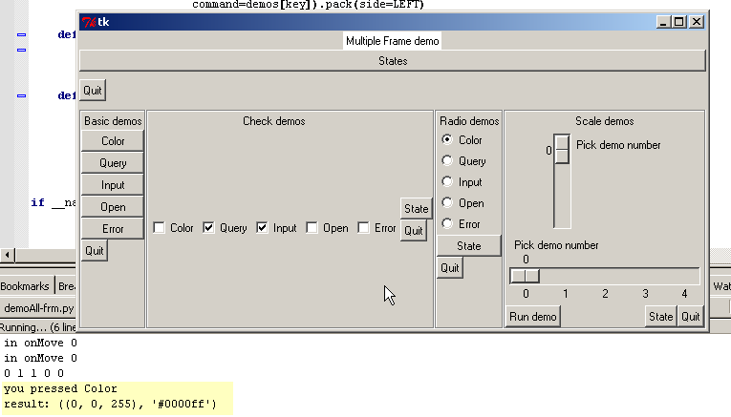
Y los scales también funcionan.
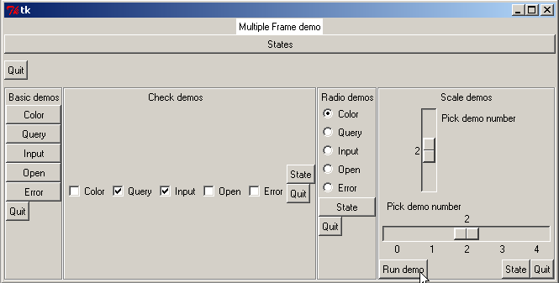

Allí coloco los sliders en 2 por ejemplo y apreto el botón Run demo
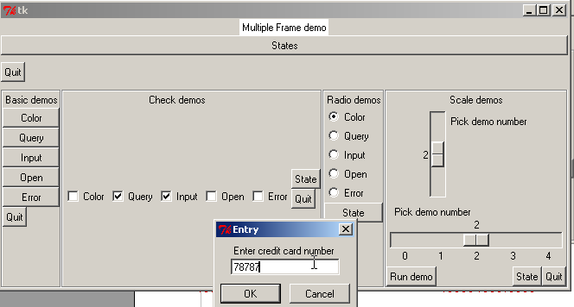
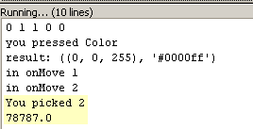
Al aceptar sale también la info, al apretar el botón States general este debería llamar a los reportes de todas las instancias en las clases Demo para mostrar en que estado esta cada una, veamos.
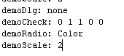
Vemos que nos muestra que demoDlg retornó None, que demoCheck esta en estado 01100 que demoRadio esta seteado en Color y que los sliders de demoScale están en 2.
Vemos que en esta primera forma de reusar los scripts que teníamos hechos y que eran widgets, todo esta en una sola ventana, y a veces esto puede ser útil en ventanas multiproposito, que realizan muchas tareas a la vez en la misma, veamos el siguiente caso de como usar los mismos widgets de otra forma.

VENTANAS INDEPENDIENTES
Una forma de utilizar los widgets que tenemos, es hacer que sean todos independientes, lo cual como vimos se realiza instanciando en TopLevel el ejemplo se llama demoAll-win.py.
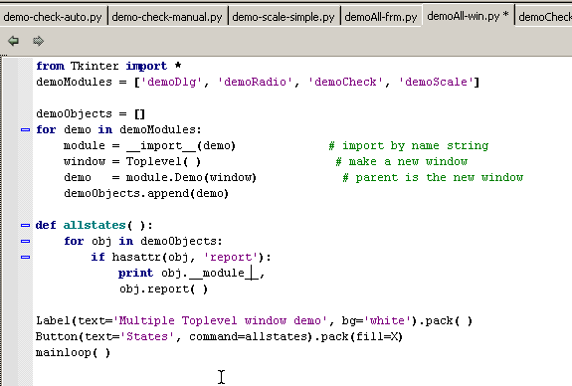
Vemos que aquí la ventana raíz no esta instanciada explicitamente, sabemos que no es necesario, cuando no se realiza, la misma se hará implícitamente en Tk(), y contiene un Label y un Botón.
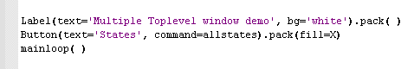
Allí los vemos, no se pasa parent aquí, así que se agregan a la ventana raiz, por lo demás hay un for por alli.
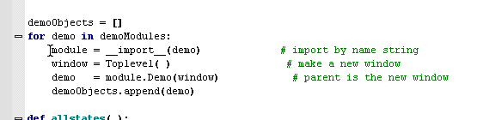
Este directamente realiza una instancia en TopLevel en cada ciclo, usando strings como vimos en el ejemplo anterior.

Vemos por ejemplo que allí importara el primer modulo, por ejemplo demoDlg, usando la string que hay en la lista demoModules.

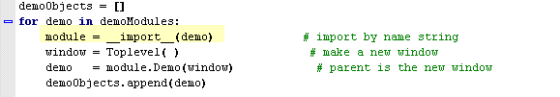
Luego crea una instancia en TopLevel() llamada window y a la misma la usa como parent, al instanciar en la clase module.demo en el primer ciclo. (que es lo mismo que demoDlg.demo en el primer ciclo del for)
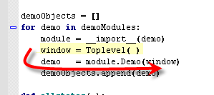
Así que creara 4 instancias igual que en el ejemplo anterior, solo que en vez de pasarle root como parent que es una instancia de Tk(), se le pasa window que es una instancia de TopLevel, y eso hará la diferencia de que las ventanas sean todas independientes.
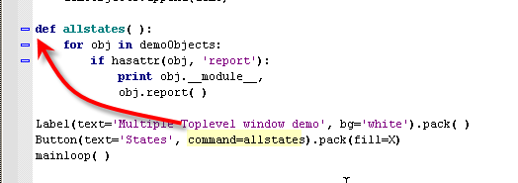
Luego vemos que el botón States de la ventana raíz, tiene como función callback, a allstates() que al igual que en el ejemplo anterior, imprimirá los reportes del atributo report si este existe, veamos como corre.

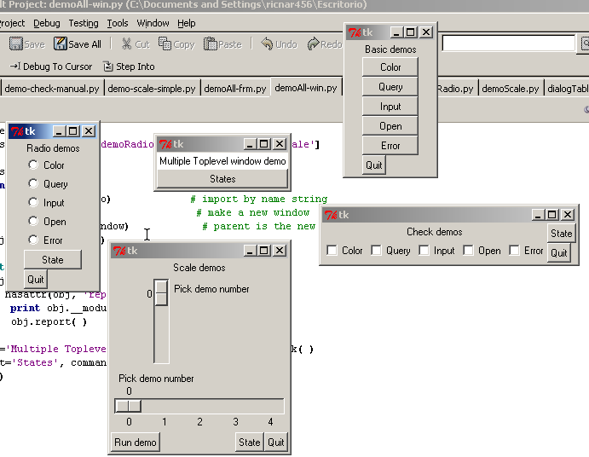

Por supuesto son todas ventanas independientes, si hacemos click en alguna de ellas, la misma tendrá foco, y funcionara, y el botón States general me dará le estado de los reportes de cada widget.
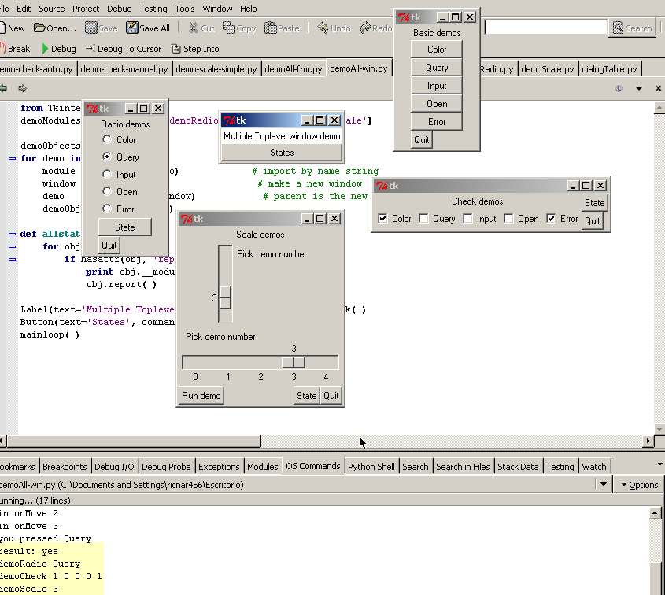
Allí vemos que nos da el reporte perfectamente, recordemos que en este caso como son ventanas TopLevel, son independientes, pero todas pertenecen al mismo proceso.
CORRIENDO TODOS LOS WIDGETS COMO PROCESOS DIFERENTES
La tercera forma que no veremos por ahora, es correr todos los scripts como programas separados, ya no como ventanas separadas en el mismo proceso como en el caso anterior, en el cual solo había un proceso con 5 ventanas independientes, en este último habrá 5 procesos diferentes uno por cada widget, por ahora dicho ejemplo no nos interesa demasiado, pero dejamos en claro la ultima de las posibilidades que menciona el libro, para reusar código.
Hasta la parte 43
Ricardo Narvaja

